Pasek faktura jaszczurki 18mm - modny detal
Fast fashion jest nieubłagana. Zmienia trendy z sezonu na sezon a czasem i z miesiąca na miesiąc! Jak zatem nadążyć za modom i być trendy? Postaw na lansowane przez gwiazdy i celebrytów dodatki pasek faktura jaszczurki 18mm to jeden z nich.

Faktura jaszczurki - hit zimowego sezonu
Już podczas tygodni mody w Nowym Yorku, Londynie czy Mediolanie można było zauważyć, że zwierzęce motywy rodem z roku 2000 wracają na wybiegi z przytupem. Faktura jaszczurki, wężowe wzory i panterka królują jako motym przewodni nie tylko w dodatkach takich jak buty czy torebki ale również zauważymy go na koszulach, sukienkach, marynarkach czy bluzkach. To absolutny hit, który szybko podłapały gwiazdy, blogerzy czy influencerzy tym samym rozprzestrzeniając modę na wężowe wzory.
Pasek faktura jaszczurki 18mm - uzupełnienie Twojego outfitu

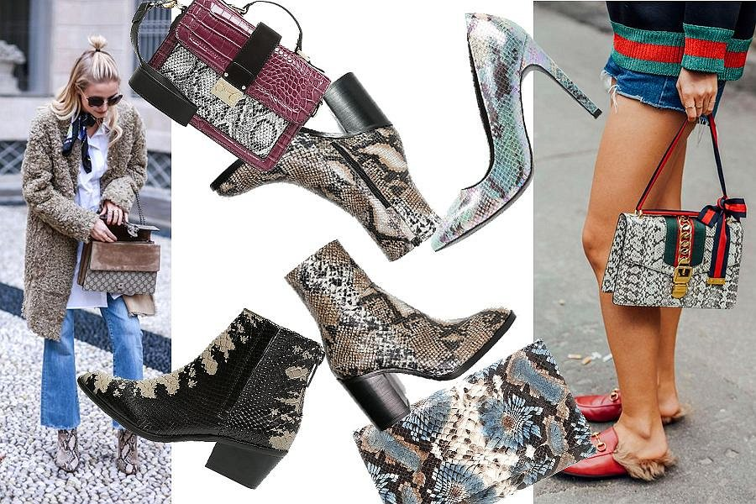
W modzie liczą się dodatki. Jeśli jesteś fanką lub fanem klasyki i chcesz być modny/modna ale niekoniecznie rezygnować ze swoich outfitów, w których czujesz się komfortowo - warto postawić na dodatki. Zwierzęce wzory wpleć w pasek faktura jaszczurki 18mm, torebkę, pasek do sukienki czy spodni lub kup na wyprzedaży buty z wzorem wężowym, szczególnie modny model to kowbojki oraz botki o kroju skarpetowym. Tego typu dodatki z powodzeniem zestawisz z basicowymi elementami odzieży, tworząc modny look.

